 |  | 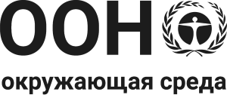 | CBD
Distr.
GENERAL

CBD/SBI/REC/3/19
28 March 2022

RUSSIAN
ORIGINAL: ENGLISH
ВСПОМОГАТЕЛЬНЫЙ ОРГАН ПО ОСУЩЕСТВЛЕНИЮ
Третье совещание
Онлайновый формат, 16 мая – 13 июня 2021 года и
Женева, Швейцария, 14-29 марта 2022 года
Пункт 15 повестки дня

РЕКОМЕНДАЦИЯ, ПРИНЯТАЯ ВСПОМОГАТЕЛЬНЫМ ОРГАНОМ
ПО ОСУЩЕСТВЛЕНИЮ

3/19. Периодичность проведения совещаний
Вспомогательный орган по осуществлению
рекомендует Конференции Сторон на ее 15-м совещании принять решение следующего содержания:
Конференция Сторон
[постановляет, что после 15-го совещания Конференции Сторон последующие совещания Конференции Сторон будут проводиться один раз в два года, если Конференция Сторон не примет иного решения.]
__________

